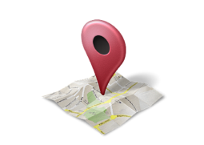
ON POTS TROBAR-NOS? A l’OFICINA OBERTA
Edifici de Campus (D7), Planta
C/. Esteve Terradas, 10, 08860, Castelldefels

EL NOSTRE HORARI de l'Oficina Oberta i del RegistrDe l'1 d'octubre al 31 de maig:
MATINS: dilluns a divendres d’11:00h a 13:00h
TARDA: dimarts de 15:00 a 16:45
De l'1 de juny al 30 de setembre:
MATINS: dilluns a divendres d' 11:00 a 13:00
Durant el mes d'agost, l'Oficina Oberta i el servei de registre romandran tancats.
POTS CONTACTAR AMB NOSALTRES ENVIANT UN a cbl.oficina.docencia@upc.edu, et contestem en menys de 48 hores.

